**Зиброва**

**Елена Владимировна**

**воспитатель**

**Применение игровых технологий**

**в развитии математических представлений дошкольников**

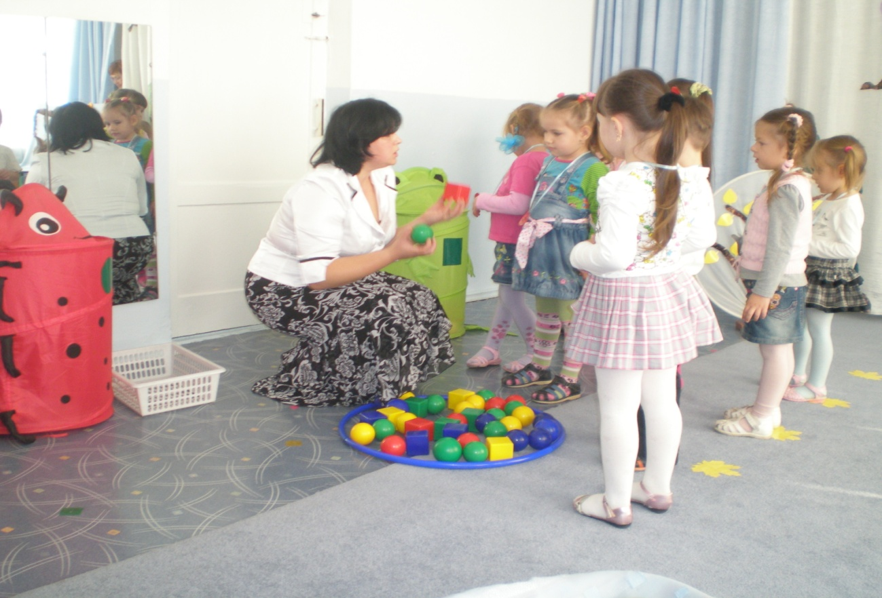

**Цель:** научить детей математическим представлениям, необходимым для полноценного роста и развития с применением игровых технологий.

**Задачи:**

* развивать сообразительность, внимание, наблюдательность, быстроту мышления, память, воображение и речь;
* учить применять приобретенные математические знания в игровых и жизненных ситуациях;
* закреплять и уточнять знания детей о количестве, величине, форме, ориентировке в пространстве и времени;
* развивать умение анализировать воспринимаемый и представляемый материал, выделять в нём главное, обобщать его, сравнивать и делать выводы.

**Применение технологий игрового обучения**

|  |  |
| --- | --- |
| **G:\семинар по ФЭМП фото Новая папка\Новая папка (2)\PB120260.JPG**  **Составляем геометрические фигуры** | **F:\DCIM\100OLYMP\P1010545.JPG**  **Сочиняем математическую сказку** |
| **C:\Documents and Settings\Admin\Рабочий стол\фото 21.03.13 Зиброва откр зан посадка семян\P1011280.JPG**  **Сеем семена по счету** | **C:\Documents and Settings\Admin\Рабочий стол\фото 21.03.13 Зиброва откр зан посадка семян\P1011277.JPG**  **Что сначала, что потом?** |
| **F:\PB120238.JPG** | **P1200188.JPG** |
| **Математика в игре** | |

**Результативность опыта:**

* усвоение программного материала;
* выполнение сложных заданий;
* повышение уровня умственного развитие памяти, мышления;
* социализация ребёнка: желание действовать вместе со сверстниками, получая удовольствие от совместной работы, умение вести игровой диалог, договариваясь о совместных действиях, то есть развитие социального партнёрства.